Análisis

**Función del algoritmo**: Sumar 2 números y multiplicarlos por 2.

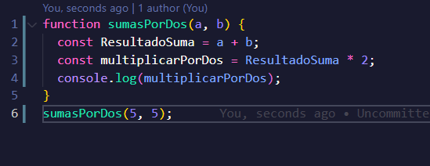**Nombre del algoritmo**: sumarPorDos

**Lenguaje**: JavaScript.

**Tiempo que tarda ejecutar la función**: 0 segundos.

**Tamaño del archivo**: 1 KB.

**Cuanto recurso consume a al sistema**: Muy poco.

**Que se necesita para ejecutar el algoritmo**: 2 números y llamar la función con sus 2 valor.

**Como se ejecutar el algoritmo**: Primero el algoritmo toma los dos valor que le agregaste los suma y ahí mismo en otra variable los multiplica por 2 y te lo devuelve por consola.

**Cuantas líneas de código tiene**: 6 líneas.

**Resultado**: 20

Diseño-Diagrama de flujo.

El signo de suma = +

Y el de Multiplicacion = *

MultiplicarPorDos = ResultadoSuma * 2

Fin:

El resultado de la las dos variables: MultiplicarPorDos y ResultadoSuma

ResultadoSuma = a + b

Iniciar la function:

sumarPorDos(5,5)